研 发 实 验 报 告

机种名称: WTA（D）4D02 产品负责人: 审核:

- 参数更改:
更改前 | 更改后 | 原因描述
- D3——SB360  - R4——390R | D3——HER204  R4——200R | - PCB封装做得太小，2A的管子已满足使用要求。  - 5V假负载不够，高压时空载输出跳动。

- 局部原理图更改:
更改前 | 更改后 | 原因描述
无 | 无

- 性能指标测试记录（严格按照技术要求各指标测试）:
1、输入电压范围：85-265Vac
2、最大输入电流：0.116A
3、输出电压范围：5.01～5.03V 23.3～24.3V
4、输出电流： 0～0.3A 0～0.1A
5、输出过功率保护：Vin=110V时：6.5W Vin=220V时：9.5W
6、输出纹波噪声(Vp-p): 15mV 24mV
7、整机效率：Vin=110V时：67.5% Vin=220V时：62.3%

研 发 实 验 报 告

8、输出短路保护：OK!短路去除后自动恢复
9、耐压测试： 输出之间：1000V/0.04mA
输入→输出：2500V/0.12mA,绝缘内阻：5GΩ

四）可靠性实验:
- 常温实验：工作情况及元器件温度记录（满载4小时以上开始记录）

①常温工作稳定，全电压范围内均能正常起机工作。
②器件温度记录如下：（环境温度：25.1℃）
U1→VIPER12：49.3℃ DB1→DB107： 34.1℃ T1→变压器： 36.7℃
D3→HER204： 46.1℃ C4→大电容: 40.2℃
C10→220uF/10V: 58 ℃

- 低温实验：工作情况及冷藏启动记录（冷藏2小时以上开始记录）

低温-25℃冷藏2小时，输入全电压范围、输出满载均能正常起机工作。

- 各功率器件的电压（电流）应力记录（注明功率器件型号规格）
①U5→VIPER12： Vdsmax=480V
②D3→HER: Vmax=43.2V
③D8→HER107: Vmax=213V

五）工作波形记录：主要记录开关管的最高工作电压，整（续）流管工作反压，输入高中低电压输出空（小）载满载MOS管VOS波形、电流波形、输出纹波、输出过冲、动态响应等波形。（在各波形下注明测试条件及功率器件型号规格）

研 发 实 验 报 告

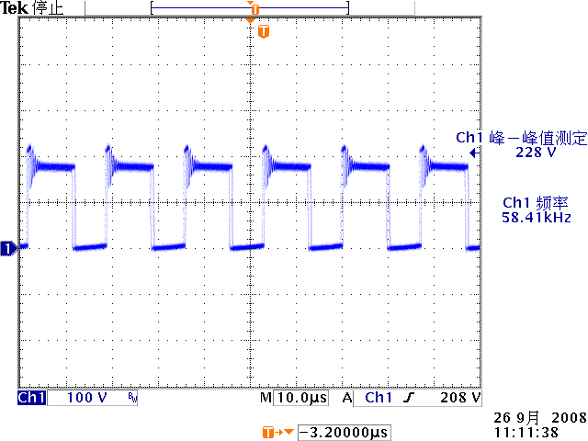 |  | 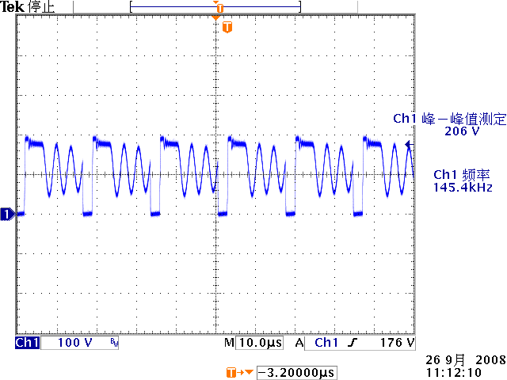
Fig1： 输入85Vac，满载，Vds波形（VIPER12→Vds=730V） |  | Fig2：输入85Vac，空载，Vds波形（ VIPER12→Vds=730V ）

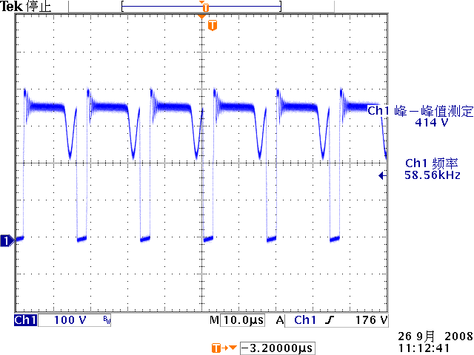 |  | 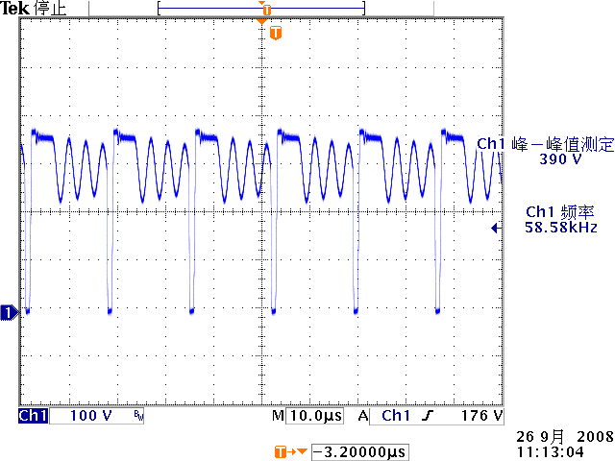
Fig3： 输入220Vac，满载，Vds波形（ VIPER12→Vds=730V ） |  | Fig4：输入220Vac，空载，Vds波形（ VIPER12→Vds=730V ）

研 发 实 验 报 告

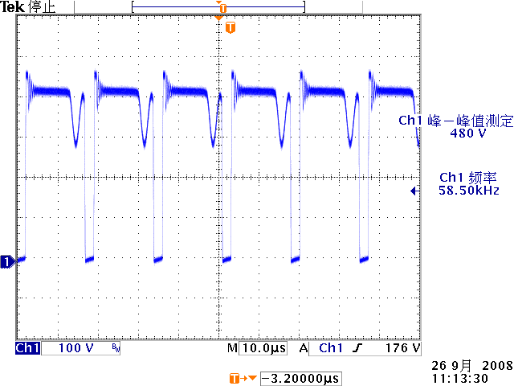 |  | 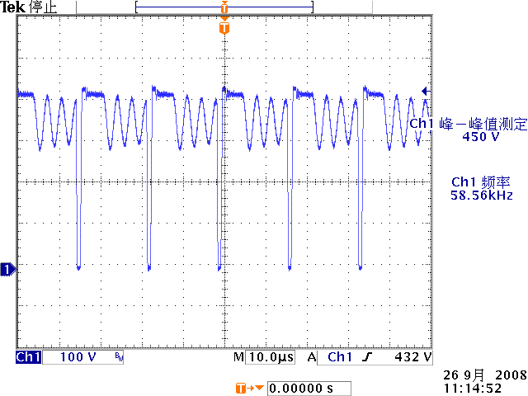
Fig5： 输入265Vac，满载， Vds波形（ VIPER12→Vds=730V ） |  | Fig6：输入265Vac，空载， Vds波形（ VIPER12→Vds=730V ）

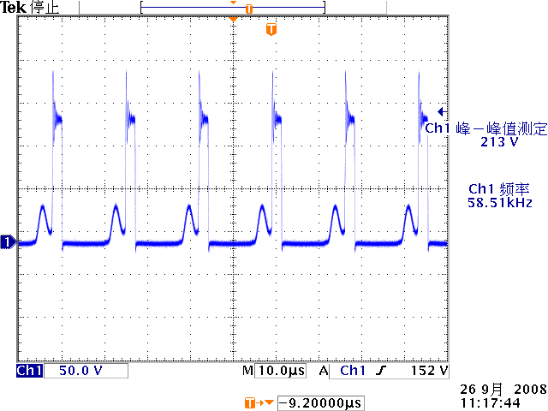 |  | 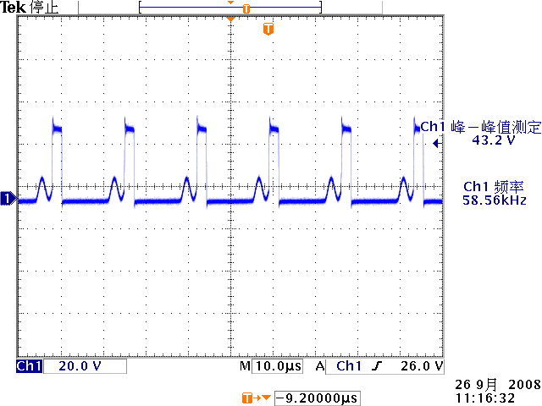
Fig7： 输入265Vac，满载，输出24Vdc整流管电压波形（HER107→800V） |  | Fig8：输入265Vac，满载，输出+5Vdc整流管电压波形（HER204→300V）

研 发 实 验 报 告

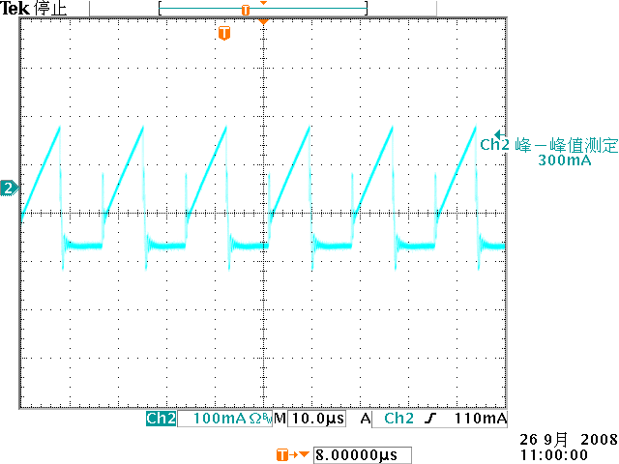 |  | 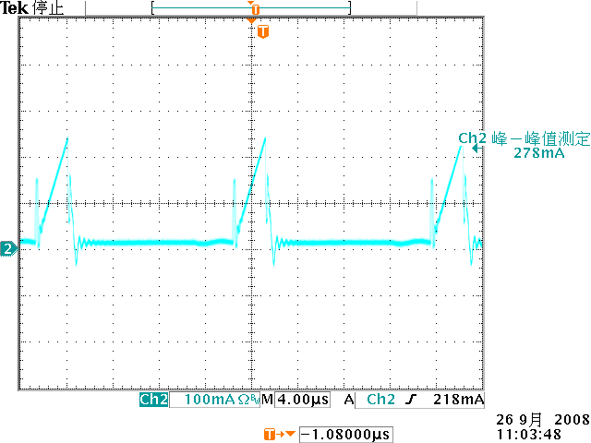
Fig9：输入85Vac，满载， Ids波形（ VIPER12） |  | Fig10：输入220Vac，满载， Ids波形（ VIPER12）

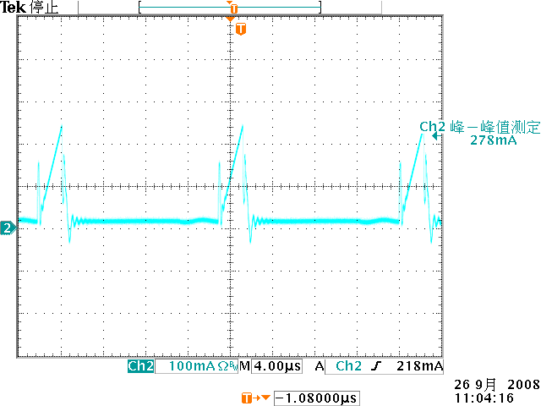 |  | 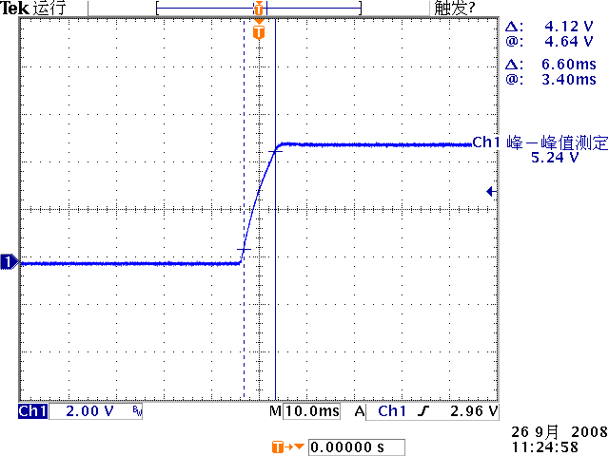
Fig11：输入265Vac，满载， Ids波形（ VIPER12） |  | Fig12：输入220Vac，满载，+5Vdc起机波形

研 发 实 验 报 告

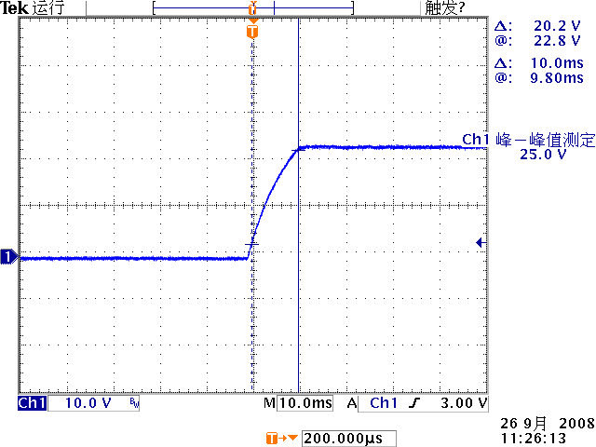 |  | 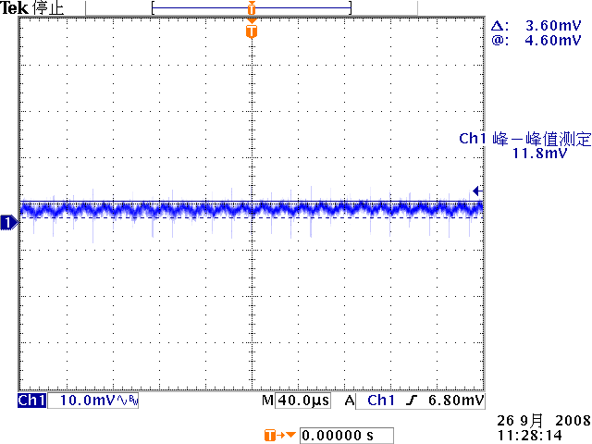
Fig13：输入220Vac，满载，+24Vdc起机波形 |  | Fig14： 输入220Vac，满载，输出+5Vdc纹波噪声波形

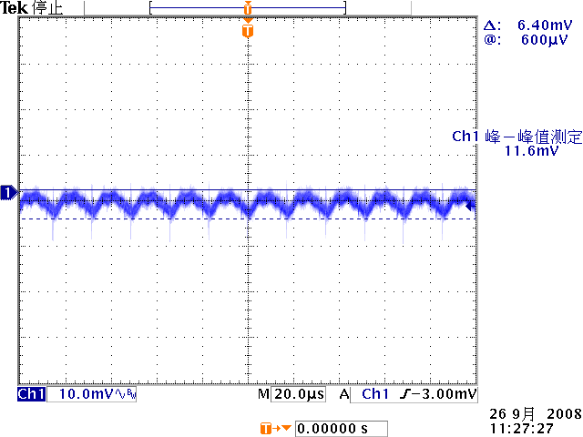 |  | 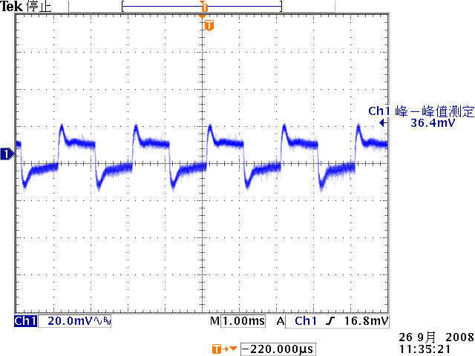
Fig15：输入220Vac，满载，输出+24Vdc纹波噪声波形 |  | Fig16： 输入220Vac，输出主路+5Vdc1动态波形30%-60%

